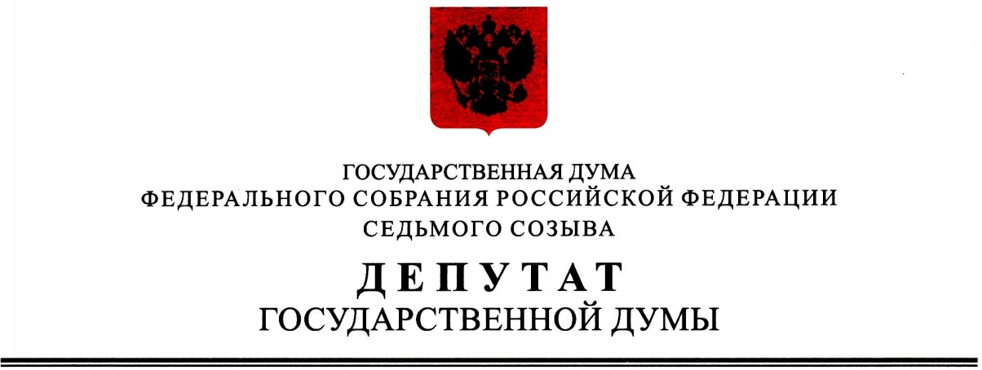

Дорогие жители Акбулакского района!

От всей души поздравляю Вас с государственным праздником – Днем России!
День независимости России – День Великого и Могучего Государства!!! Праздник единения и гордости всех россиян. 12 июня вся наша великая страна празднует свой день рождения и мы, как граждане России, гордимся ее многовековой историей, культурой и традициями.
Желаю Вам быть достойными гражданами нашей необъятной Родины.
01 июля 2020 г. придя на избирательные участки и отдав свои голоса за поправки в Конституцию Российской Федерации - мы еще раз докажем это!

С уважением,

Заместитель председателя Комитета
Государственной Думы по обороне
генерал-полковник В.М. ЗАВАРЗИН

